Koppla ihop operatör med Swedvasc-användare

Bakgrund
I den kommande versionen av Swedvasc kommer man på startsidan att kunna klicka fram att-göra-listor: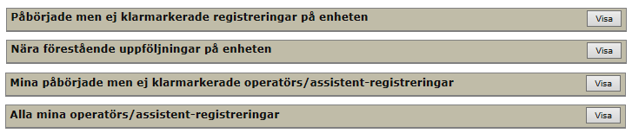
Oavsett roll i Swedvasc kommer användaren att kunna se att-göra-listor sammanslaget för hela sjukhuset. Om användaren är operatör visas dessutom listor som bara innehåller registreringar där användaren är angiven som operatör.
För att kunna skapa dessa operatörsspecifika att-göra-listor, måste systemet ha en koppling mellan Swedvasc-användare och operatör. En sådan koppling har inte funnits tidigare, utan operatörer har skapats med ett för- och efternamn, helt frikopplat från Swedvasc-användare.

Att göra
- Alla användare på sjukhuset finns listade under Administrera och Användare. Skriv ut hela listan genom webbläsaren eller ta en skärmdump och skriv ut den.
- Gå in under Administrera och Operatörer och fyll i alla fält och aktuellt användarid från den utskrivna listan.
- Gå igenom operatörlistan och uppdatera alla operatörer så att de har ett användarid från användarlistan. Systemet kontrollerar att bara existerande användarid:n kan skrivas in.

